1. Обмен информацией между собой.

Проверка с помощью команды ping

1. Доступ в интернет с любой рабочей станции

Пинг проходит на сайт cisco.com

1. Использование сетевых программ и сетевого оборудования

Маршрутизатор - специализированное устройство, которое пересылает пакеты между различными сегментами сети на основе правил и таблиц маршрутизации.

Коммутатор - устройство, предназначенное для соединения нескольких узлов компьютерной сети в пределах одного или нескольких сегментов сети.

Модем - устройство, применяющееся в системах связи для физического сопряжения информационного сигнала со средой его распространения, где он не может существовать без адаптации.

Сервер - специализированный компьютер или специализированное оборудование для выполнения на нем сервисного программного обеспечения (в том числе серверов тех или иных задач)

10-Страйк - программа администрирования компьютеров и мониторинга устройств, позволяющая наблюдать текущее состояние сети в любой момент времени на графической карте.

1. Хранение корп. Данных

Сеть хранения данных - представляет собой архитектурное решение для подключения внешних устройств хранения данных, таких как дисковые массивы, ленточные библиотеки, оптические приводы к серверам таким образом, чтобы операционная система распознала подключённые ресурсы как локальные.

1. Разграничения прав доступа к данным.

Security Administrator - это программный продукт компании SoftHeap, предназначенный для управления доступом одного или нескольких пользователей к персональному компьютеру.

1. Стандарт передачи данных

Стандарт 802.3 ethernet

wlan 802.11a

IEEE 802.3ab (гигабитка)

IEEE 802.3u (фаст)

1. Топология

Звезда

Преимущества сетей топологии звезда:

* легко подключить новый ПК;
* имеется возможность централизованного управления;
* сеть устойчива к неисправностям отдельных ПК и к разрывам соединения отдельных ПК.

Недостатки сетей топологии звезда:

* отказ хаба влияет на работу всей сети;
* большой расход кабеля.

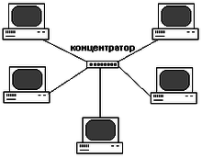

1. Тип кабельной системы

Витая пара  
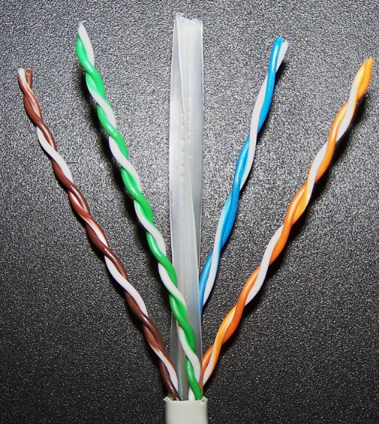

1. Метод доступа в сеть

Сеть объединена с помощью стандарта Ethernet

1. Распределение адрес. Пространства

Сеть распределена с помощью DHCP